#### 

**بولتن خبری هسته‌ای روسیه**

**عناوین خبرها:**

1. روس‌اتم قصد دارد تحقیقات خود در زمینه فناوری‌های همجوشی هسته‌ای و پلاسما را گسترش دهد. (وب‌سایت رسمی روس‌اتم 2022/03/04)
2. استارت‌آپ آمریکایی USNC تا پایان سال 2022 کارخانه نمایشی ساخت میکروسوخت‌های سرامیکی TRISO و FCM را در Oak Ridge راه‌اندازی می‌کند. (وب‌سایت انرژی اتمی روسیه 2022/03/05)
3. شرکت VNIINM فناوری جدید آفیناژ کریستالیزاسیونی را برای پردازش هیدرومتالورژیکی سوخت هسته‌ای مصرف شده ثبت اختراع کرد. (وب‌سایت انرژی اتمی روسیه 2022/03/04)
4. یکی از پروژه‌های مرکز ملی فیزیک و ریاضیات ساروف، توسعه فناوری‌های جدید ابرکامپیوترها خواهد بود. (وب‌سایت انرژی اتمی روسیه 2022/03/04)
5. دولت فیلیپین دستور اجرایی برای از سرگیری برنامه توسعه انرژی هسته‌ای را امضا کرد. (وب‌سایت انرژی اتمی روسیه 2022/03/04)
6. اسلواکی تصمیم گرفت تامین‌کننده سوخت هسته‌ای روسیه را برای نیروگاه‌های هسته‌ای Mochovce و Bohunice جایگزین کند. (وب‌سایت انرژی اتمی روسیه 2022/03/04)
7. صدها دانشمند روس، که قبلاً در ایالات متحده آمریکا و اروپا کار می‌کردند، به مرکز برخورد دهنده NICA در دوبنا می‌روند. (وب‌سایت انرژی اتمی روسیه 2022/03/05)
8. مجارستان به توافقات مربوط به واردات گاز روسیه و ساخت نیروگاه هسته‌ای 12.5 میلیارد یورویی Paks-2 پایبند است. (وب‌سایت انرژی اتمی روسیه 2022/03/04)
9. "سبزهای" بلژیک موضع خود را در مورد بستن تمام نیروگاه‌های هسته‌ای تا سال 2025 تغییر دادند. (وب‌سایت انرژی اتمی روسیه 2022/03/09)
10. 49 درصد سوئیسی‌ها موافق لغو ممنوعیت ملی ساخت نیروگاه‌های هسته‌ای جدید هستند. (وب‌سایت انرژی اتمی روسیه 2022/03/09)
11. بریتانیا فرآیند صدور مجوز راکتور ماژولار کوچک 470 مگاواتی شرکت Rolls-Royce را آغاز کرد. (وب‌سایت انرژی اتمی روسیه 2022/03/09)
12. دولت آلمان پیشنهادات برای تمدید فعالیت نیروگاه‌های هسته‌ای را رد کرد. (وب‌سایت انرژی اتمی روسیه 2022/03/09)
13. چین پروژه انرژی خورشیدی و بادی در مقیاس بزرگ را در صحرای گوبی راه‌اندازی کرد. (وب‌سایت انرژی اتمی روسیه 2022/03/10)
14. استارتاپ همجوشی هسته‌ای Tokamak Energy با رسیدن به دمای ۱۰۰ میلیونی پلاسما در توکامک کروی کوچک ST40 رکورد جهانی را به نام خود ثبت کرد. (وب‌سایت انرژی اتمی روسیه 2022/03/10)
15. تگزاس قصد دارد بزرگترین کارخانه تولید هیدروژن سبز را بسازد. (وب‌سایت انرژی اتمی روسیه 2022/03/09)

**\* عنوان مقاله خبری:**

دانشمندان دانشگاه فدرال خاور دور (ДВФУ) و بلاروس در حال توسعه راه‌های موثری برای مدیریت پسماندهای هسته‌ای هستند. (وب‌سایت دانشگاه فدرال خاور دور 2022/03/09)

ترجمه:

دفتر نمایندگی سازمان انرژی اتمی ایران در مسکو

حسین عبدی

**\* روس‌اتم قصد دارد تحقیقات خود در زمینه فناوری‌های همجوشی هسته‌ای و پلاسما را گسترش دهد. (وب‌سایت رسمی روس‌اتم 2022/03/04)**

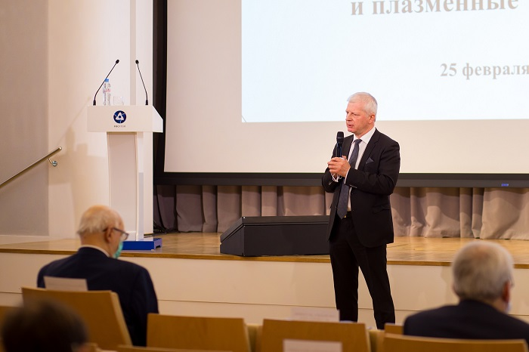

ویکتور ایلگیسونیس، مدیر تحقیقات و توسعه علمی-فنی شرکت روس‌اتم، در سمینار علمی "فناوری‌های همجوشی هسته‌ای و پلاسما کنترل شده" که اولین جلسه آن در 25 فوریه 2022 برگزار شد، در مورد توسعه فناوری‌های همجوشی هسته‌ای در فدراسیون روسیه صحبت کرد.

وی گفت: پروژه فدرال روسیه در سال 2021 با بودجه پایه محدود راه‌اندازی شد و در آینده بسیار نزدیک، منتظر تصمیم دولت فدراسیون روسیه در مورد تخصیص بودجه اضافی هستیم. در پیش‌نویس دستور کار روس‌اتم، تمام موارد تصویب و مصوبات جهت بررسی به دولت ارائه شده است. علاوه بر این، برنامه RTTN (توسعه مهندسی، فناوری و تحقیقات علمی در زمینه استفاده از انرژی هسته‌ای در فدراسیون روسیه تا سال 2024) تا سال 2030 تمدید خواهد شد.

وی خاطرنشان کرد که گران‌ترین بخش پروژه RTTN نوسازی زیرساخت‌های موجود و ایجاد تاسیسات آزمایشی جدید است. به عنوان مثال، یکی از تاسیسات کلیدی ساخته شده در انستیتو کورچاتوف - توکامک T-15MD - باید به سیستم‌های گرمایش اضافی، تشخیصی، جمع‌آوری و پردازش داده‌ها، تولید جریان و سایر المان‌ها مجهز شود. تاسیسات آزمایشی نسل بعد، راکتور با فناوری توکامک (TRT) خواهد بود که قرار است تا سال 2030 در انستیتو TRINITI ساخته شود.

<https://rosatom.ru/journalist/arkhiv-novostey/rosatom-planiruet-rasshirit-issledovaniya-v-oblasti-termoyadernykh-i-plazmennykh-tekhnologiy/>

**\* استارت‌آپ آمریکایی USNC تا پایان سال 2022 کارخانه نمایشی ساخت میکروسوخت‌های سرامیکی TRISO و FCM را در Oak Ridge راه‌اندازی می‌کند. (وب‌سایت انرژی اتمی روسیه 2022/03/05)**

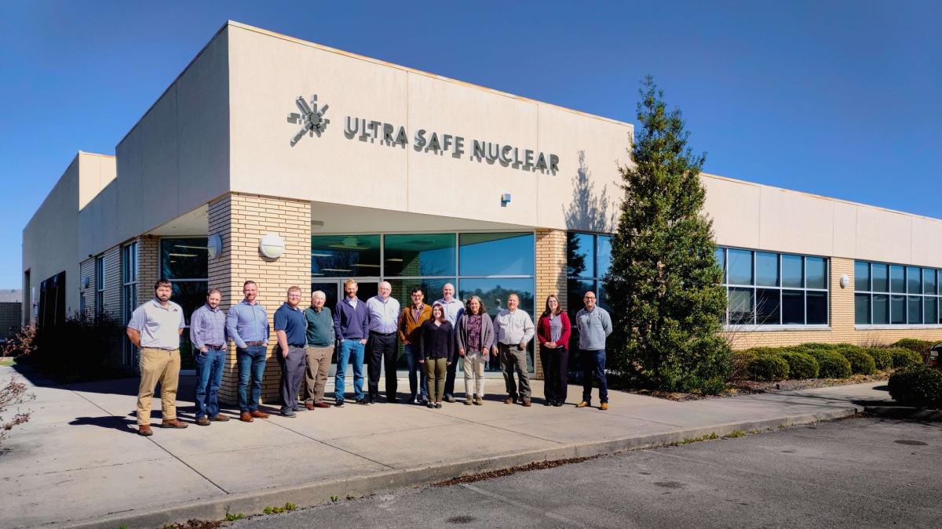

استارت‌آپ آمریکایی Ultra Safe Nuclear Corporation (USNC) قصد دارد در صورت تاییدیه‌های نظارتی، تا اواخر سال جاری فعالیت خود را در کارخانه تولید سوخت نمایشی (PFM) در Oak Ridge آغاز کند. کارخانه جدید، پودر اورانیوم خام را به ذرات سوخت TRISO تبدیل کرده و متعاقباً سوخت FCM اختصاصی این شرکت را در مقادیر چند کیلوگرم تولید خواهد کرد.

سوخت FCM، که مخفف Fully Ceramic Microencapsulated است، شامل ذرات سوخت TRISO (tristructural-Isotropic) می‌باشد که در یک ماتریس کاربید سیلیکون کپسوله شده‌اند. به گفته USNC، سوخت FCM سوختی بسیار بادوام و مقاوم با پایداری فوق‌العاده در دمای بالا می‌باشد. این سوخت در آینده در میکرو راکتور دما بالای گازی 5 مگاواتی شرکت USNC استفاده خواهد شد.

<https://www.atomic-energy.ru/news/2022/03/05/122581>

**\* شرکت VNIINM فناوری جدید آفیناژ کریستالیزاسیونی را برای پردازش هیدرومتالورژیکی سوخت هسته‌ای مصرف شده ثبت اختراع کرد. (وب‌سایت انرژی اتمی روسیه 2022/03/04)**

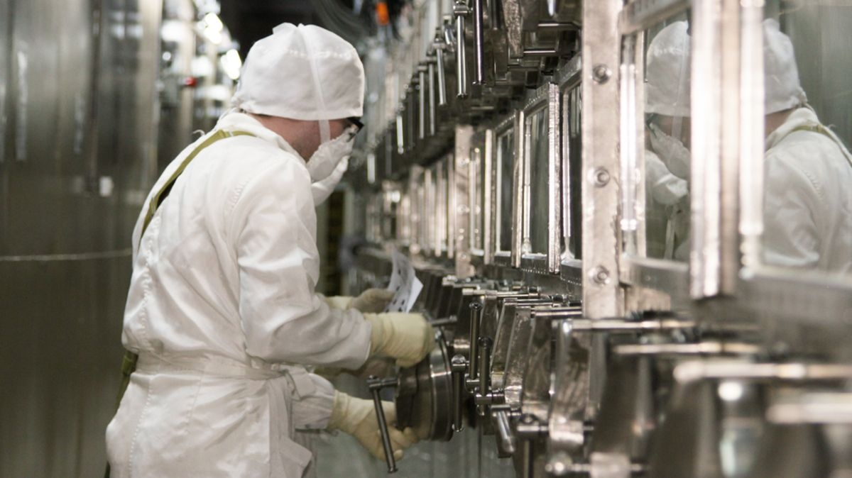

شیمیدانان شرکت VNIINM فناوری جدیدی را به ثبت رسانده‌اند که پردازش هیدرومتالورژیکی سوخت هسته‌ای مصرف شده را کارآمدتر می‌کند و متخصصان اتمی را به بستن چرخه سوخت هسته‌ای نزدیک‌تر می‌کند.

دانشمندان روش و دستگاه جدیدی را برای جداسازی و آفیناژ کریستالیزاسیونی اورانیل نیترات هگزاهیدرات (مخلوط جدا نشده از اورانیل و پلوتونیل) پیشنهاد کرده‌اند.

آفیناژ کریستالیزاسیونی، آخرین مرحله پردازش هیدرومتالورژیکی سوخت هسته‌ای مصرف شده است، زمانی که جداسازی اورانیوم احیا شده یا لیگاتورهای اورانیوم-پلوتونیومی اتفاق می‌افتد. از مزایای آفیناژ کریستالیزاسیونی این است که به شناساگر کمتری نیاز دارد، پسماندهای رادیواکتیو مایع کمتری تولید می‌کند، تجهیزات این سیستم فضای کمتری را اشغال می‌کنند و ساخت آن آسان‌تر است (یک کریستالایزر خطی به جای آبشار کامل استخراج‌کننده).

این فناوری برای تأسیسات پردازش جدید روس‌اتم، به ویژه برای ماژول پردازش مجتمع آزمایشی-نمایشی با راکتور BREST-OD-300 مناسب است. این ماژول مبتنی بر فناوری ترکیبی پیروشیمیایی-هیدرومتالورژی می‌باشد.

<https://www.atomic-energy.ru/news/2022/03/04/122504>

**\* یکی از پروژه‌های مرکز ملی فیزیک و ریاضیات ساروف، توسعه فناوری‌های جدید ابرکامپیوترها خواهد بود. (وب‌سایت انرژی اتمی روسیه 2022/03/04)**

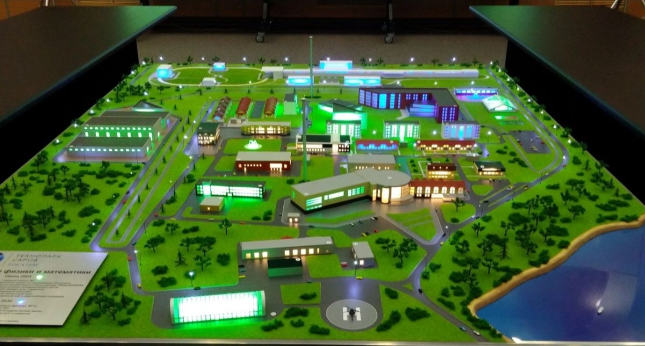

ابرکامپیوترهای مدرن دارای معایبی هستند. اولا، آنها عملکرد واقعی بالایی را تنها در کلاس نسبتاً محدودی از مسائل نشان می‌دهند و در حل مسائل کلاس‌های دیگر، عملکرد واقعی آنها اغلب 5 تا 10٪ حداکثر سطح عملکرد قابل دستیابی تئوری می‌باشد. ثانیاً، ابرکامپیوترهای برتر در حال حاضر ده‌ها مگاوات برق مصرف می‌کنند، در حالی که نسبت عملکرد واقعی به ازای هر وات مصرف برق، بسیار پایین است.

به گفته مسئول بخش ابرکامپیوترها در آکادمی علوم روسیه، ایگور کالیایف، این حوزه نیاز به کشف رویکردهای جایگزین برای ایجاد ابرکامپیوترها، مانند کامپیوترهای کوانتومی و فوتونیک دارد. توسعه آنها در برنامه مرکز ملی فیزیک و ریاضیات ساروف برنامه‌ریزی شده است.

بیش از 15 سال است که روسیه در مرکز تحقیقاتی супер-ЭВМ در حال توسعه و کار در حوزه ابرکامپیوترها است. اولین سیستم قدرتمند در سال 2009 ساخته شد - عملکرد آن 1016 عملیات در ثانیه بود. تا سال 2030، انتظار می‌رود به سرعت 1018×2.2 عملیات در ثانیه دست یابند.

<https://www.atomic-energy.ru/news/2022/03/04/122490>

**\* دولت فیلیپین دستور اجرایی برای از سرگیری برنامه توسعه انرژی هسته‌ای را امضا کرد. (وب‌سایت انرژی اتمی روسیه 2022/03/04)**



رودریگو دوترته رئیس‌جمهور فیلیپین فرمانی را امضا کرد که در آن موضع دولت در مورد گنجاندن انرژی هسته‌ای در بالانس انرژی این کشور را، با در نظر گرفتن اهداف اقتصادی، سیاسی، اجتماعی و زیست‌محیطی مشخص می‌کند.

رودریگو دوترته این دستور را به توصیه کمیته برنامه انرژی هسته‌ای بین سازمانی (NEP-IAC) امضا کرد. این کمیته مطالعه امکان‌سنجی اولیه و مشاوره عمومی در مورد این موضوع را انجام داده بود.

NEP-IAC که در سال 2020 تأسیس شد، از 17 آژانس تشکیل شده است تا پتانسیل توسعه برنامه انرژی هسته‌ای در کشور را بررسی کند.

این سند می‌گوید که دولت، انرژی هسته‌ای را به عنوان "عنصری توانمند برای پر کردن شکاف بین تقاضا و عرضه رو به رشد انرژی" و به عنوان محرک رشد اقتصادی می‌داند. همچنین نقش انرژی هسته‌ای را در کاهش انتشار گازهای گلخانه‌ای به رسمیت می‌شناسد.

<https://www.atomic-energy.ru/news/2022/03/04/122511>

**\* اسلواکی تصمیم گرفت تامین‌کننده سوخت هسته‌ای روسیه را برای نیروگاه‌های هسته‌ای Mochovce و Bohunice جایگزین کند. (وب‌سایت انرژی اتمی روسیه 2022/03/04)**

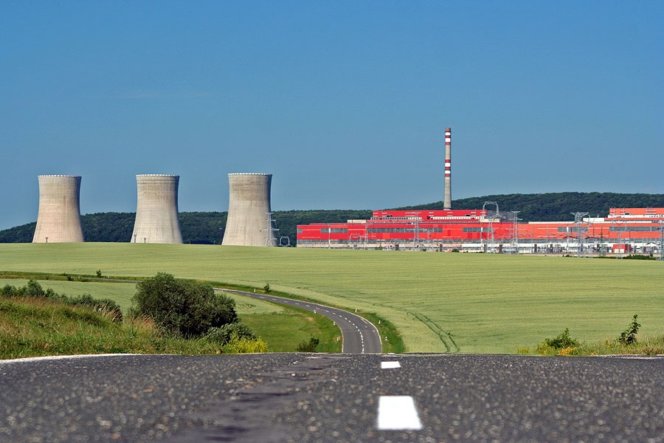

با توجه به وضعیت پیش آمده در مورد اوکراین، اسلواکی جستجو برای تامین‌کننده سوخت نیروگاه‌های هسته‌ای خود را آغاز کرده است تا جایگزین شرکت روسی TVEL شود. این خبر در 2 مارس توسط معاون نخست‌وزیر و وزیر اقتصاد اسلواکی ریچارد سولیک اعلام شد.

به گفته وی، مذاکرات با شرکت‌های غربی که می‌توانند جایگزین TVEL شوند، از هم اکنون آغاز شده است. خاطرنشان می‌شود که ترجیح اسلواکی، شرکت Westinghouse آمریکا است. در عین حال، گزارش شده است که تامین سوخت هسته‌ای از ایالات متحده آمریکا برای اسلواکی بسیار بیشتر از روسیه هزینه خواهد داشت. در این زمینه، اسلواکی امیدوار است که بتواند در مورد کاهش قیمت مذاکره کند.

یادآوری می‌کنیم که دو نیروگاه هسته‌ای در اسلواکی وجود دارد - Mochovce و Bohunice. هر دوی آنها با کمک اتحاد جماهیر شوروی و روسیه ساخته شده‌اند.

<https://www.atomic-energy.ru/news/2022/03/04/122494>

**\* صدها دانشمند روس، که قبلاً در ایالات متحده آمریکا و اروپا کار می‌کردند، به مرکز برخورد دهنده NICA در دوبنا می‌روند. (وب‌سایت انرژی اتمی روسیه 2022/03/05)**

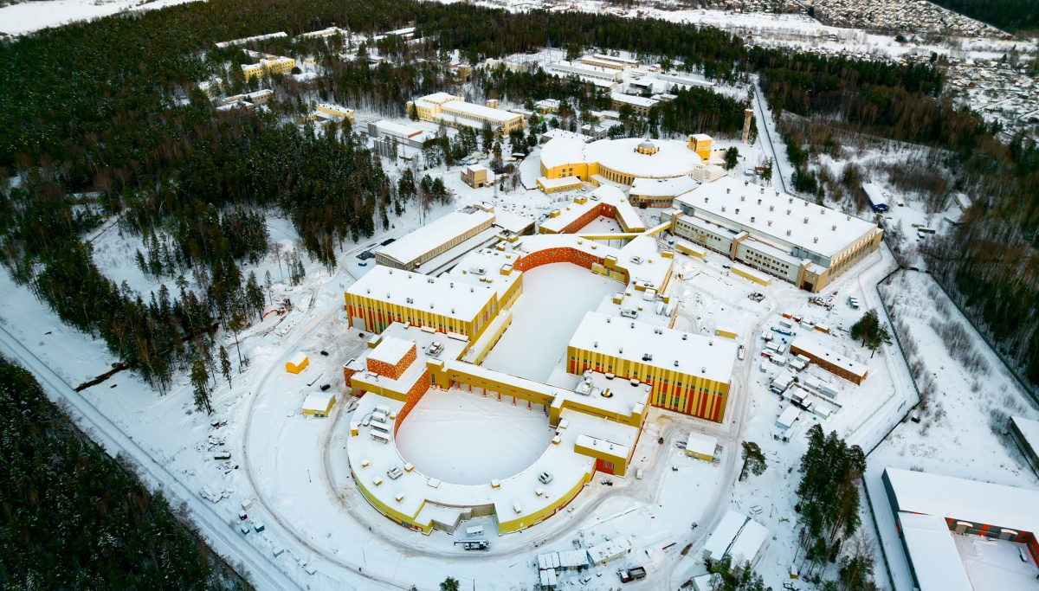

صدها دانشمند روس برای تحقیق در مورد برخورد دهنده جدید NICA، که در دوبنا در حال تکمیل است، به روسیه بازگشته‌اند. گریگوری تروبنیکوف، مدیر انستیتو مشترک تحقیقات هسته‌ای دوبنا و از اعضای آکادمی علوم روسیه در این باره به Газете.Ru گفت: اکنون بسیاری از دانشمندان در سن 40 تا 55 سالگی، یعنی در پربارترین سن خود، به دوبنا می‌آیند. اینها دانشمندان و مهندسانی هستند که به مدت 15 تا 20 سال در مرکز CERN یا آزمایشگاه Brookhaven در ایالات متحده آمریکا کار می‌کرده‌اند. و اکنون آن‌ها به اینجا باز می‌گردند تا وظیفه و کارهای جدیدی را انجام دهند.

پیش از این گزارش شده بود که دانشمندان روسی انستیتو فیزیک و فناوری مسکو (MIPT)، دانشگاه MEPhI و انستیتو فیزیک Lebedev، که به عنوان بخشی از همکاری بین‌المللی CMS (Compact Muon Solenoid) در برخورد دهنده بزرگ هادرونی در CERN کار می‌کردند، از کشف یک ذره بنیادی جدید خبر داده‌اند. برای اولین بار برانگیختگی مداری باریون کشف شد.

<https://www.atomic-energy.ru/news/2022/03/05/122547>

**\* مجارستان به توافقات مربوط به واردات گاز روسیه و ساخت نیروگاه هسته‌ای 12.5 میلیارد یورویی Paks-2 پایبند است. (وب‌سایت انرژی اتمی روسیه 2022/03/04)**

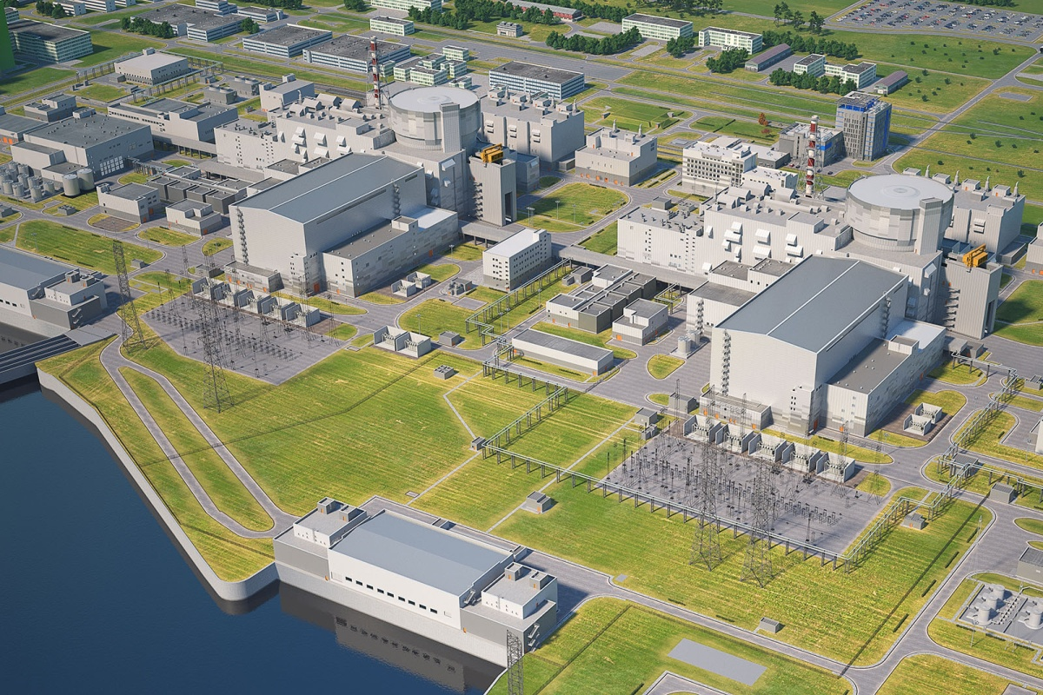

پیتر سیجارتو، وزیر امور خارجه مجارستان گفت که مجارستان به توافق خود برای واردات گاز روسیه پایبند است و برنامه‌ای برای لغو ساخت نیروگاه هسته‌ای دو واحدی 12.5 میلیارد یورویی (13.84 میلیارد دلار) به طور مشترک با شرکت روس‌اتم ندارد.

پیتر سیجارتو در یک کنفرانس مطبوعاتی گفت: این تعجب‌آور است که سیاستمدارانی در جناح چپ وجود دارند که خواستار توقف ساخت نیروگاه هسته‌ای جدید Paks-2 هستند. اگر نیروگاه هسته‌ای ساخته نشود، باید با افزایش بی‌رحمانه هزینه انرژی مواجه شویم. ما اجازه نمی‌دهیم که مردم مجارستان تاوان جنگی را که در خارج از کشور ادامه دارد، بپردازند.

پیتر سییارتو همچنین گفت که مجارستان نمی‌تواند واردات گاز از روسیه را، که سال گذشته با آن قرارداد بلندمدت جدیدی برای واردات 4.5 میلیارد متر مکعب گاز طبیعی در سال از طریق مسیرهایی که اوکراین را دور می‌زند، امضا کرده است، متوقف کند.

<https://www.atomic-energy.ru/news/2022/03/04/122532>

**\* "سبزهای" بلژیک موضع خود را در مورد بستن تمام نیروگاه‌های هسته‌ای تا سال 2025 تغییر دادند. (وب‌سایت انرژی اتمی روسیه 2022/03/09)**

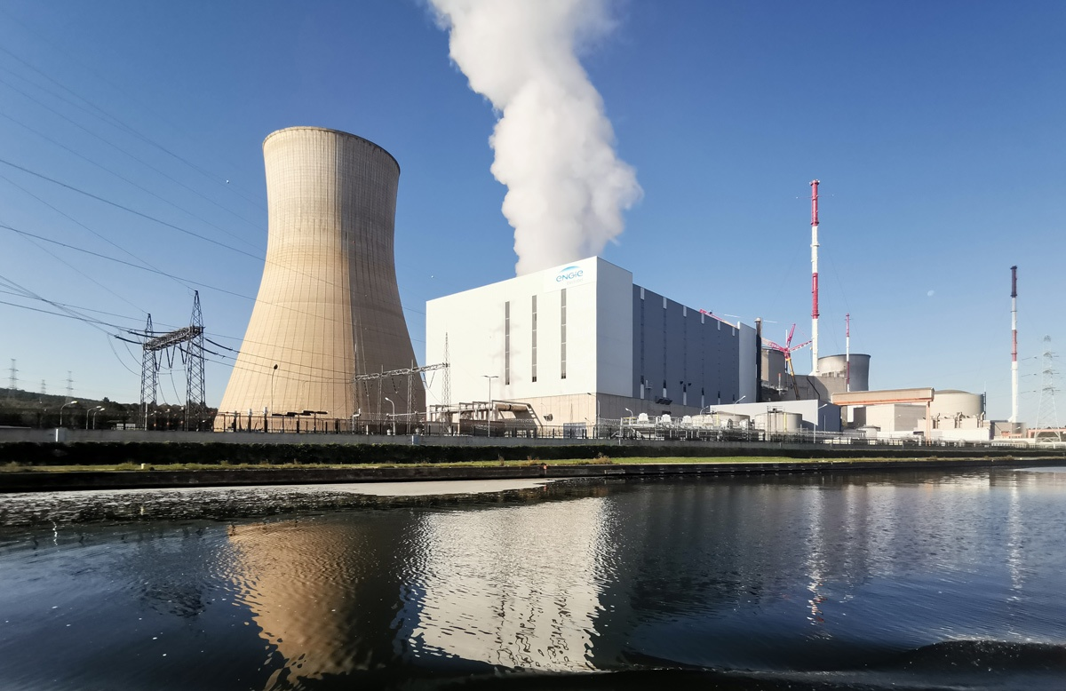

تین وان دراستریتن، وزیر انرژی سبز بلژیک، موضع خود را با توجه به وضعیت اوکراین تغییر داد و گفت که این کشور باید در مورد تمدید عمر نیروگاه‌های هسته‌ای باقیمانده خود، ذهنی باز داشته باشد.

پس از ماه‌ها بحث، دولت ائتلافی هفت حزبی بلژیک در دسامبر به مصالحه‌ای رسید که طبق آن قرار شد آخرین نیروگاه هسته‌ای این کشور در سال 2025 تعطیل شود، مشروط بر اینکه منجر به کمبود برق نشود. حزب سبز بلژیک قبلاً گفته بود که قانون سال 2003 مبنی بر حذف تدریجی انرژی هسته‌ای تا سال 2025، باید رعایت شود، در حالی که لیبرال‌های فرانسوی زبان به دنبال افزایش عمر دو نیروگاه تازه ساخت این کشور بودند. به نقل از رویترز، اکنون موضع "سبزها" تغییر کرده است.

نیروگاه‌های هسته‌ای Doel و Tihange بلژیک توسط شرکت فرانسوی Engie اداره می‌شود و تقریبا نیمی از برق تولیدی کشور را تامین می‌کند.

<https://www.atomic-energy.ru/news/2022/03/09/122633>

**\* 49 درصد سوئیسی‌ها موافق لغو ممنوعیت ملی ساخت نیروگاه‌های هسته‌ای جدید هستند. (وب‌سایت انرژی اتمی روسیه 2022/03/09)**

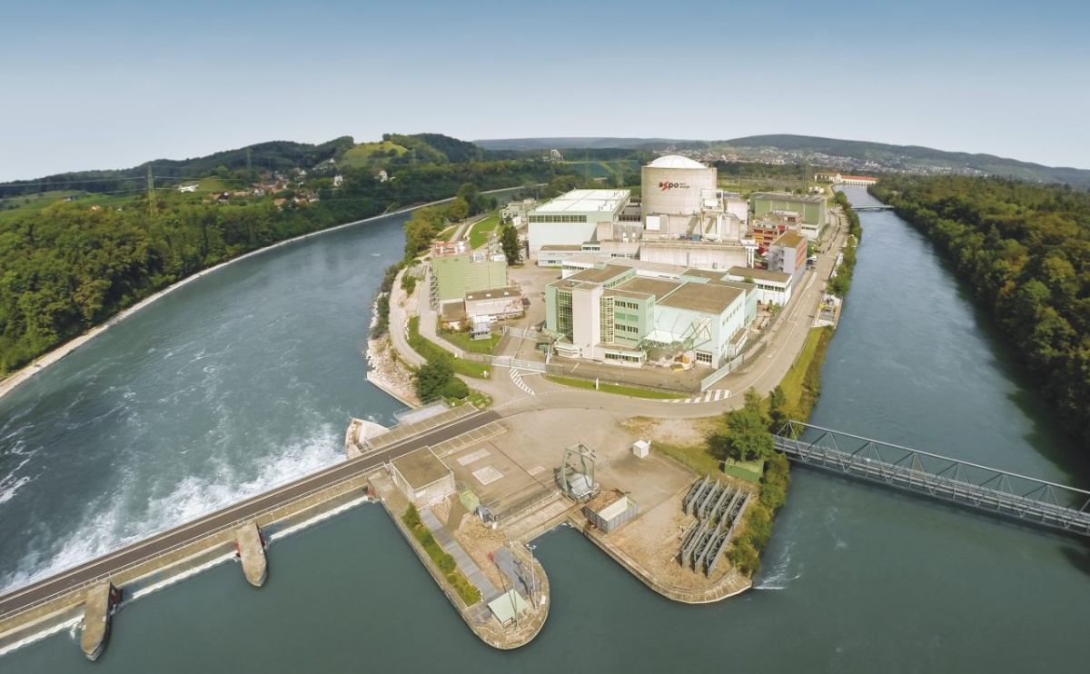

نظرسنجی که توسط شرکت DemoSCOP به سفارش انجمن هسته‌ای سوئیس انجام شده، نشان می‌دهد علیرغم اینکه حمایت از انرژی هسته‌ای بین جمعیت سوئیس تقریبا به طور مساوی است، اما اکثریت مردم از لغو ممنوعیت ساخت نیروگاه‌های هسته‌ای جدید در این کشور حمایت می‌کنند.

شرکت DemoSCOP با 1219 نفر در بخش آلمانی زبان و فرانسوی زبان سوئیس به عنوان بخشی از این نظرسنجی مصاحبه کرد. این نظرسنجی از 16 تا 28 فوریه انجام شد. انجمن هسته‌ای سوئیس همچنین خاطرنشان کرد که بیش از 96 درصد از نظرسنجی‌ها قبل از 24 فوریه و پیش از وقوع آخرین رویدادها در اوکراین انجام شده است.

این نظرسنجی نشان داد که 45 درصد از شرکت‌کنندگان موافق این قانون سوئیس هستند که ساخت نیروگاه‌های هسته‌ای جدید ممنوع باشد. با این حال، 49 درصد معتقدند که مردم باید بتوانند به صورت موردی در مورد ساخت نیروگاه هسته‌ای جدید تصمیم بگیرند.

در حال حاضر چهار واحد نیروگاه هسته‌ای در سوئیس فعال هستند که حدود 35 درصد برق این کشور را تولید می‌کنند.

<https://www.atomic-energy.ru/news/2022/03/09/122629>

**\* بریتانیا فرآیند صدور مجوز راکتور ماژولار کوچک 470 مگاواتی شرکت Rolls-Royce را آغاز کرد. (وب‌سایت انرژی اتمی روسیه 2022/03/09)**



به گزارش رویترز، دولت بریتانیا از رگولاتور هسته‌ای خود خواسته است تا فرآیند طراحی راکتور هسته‌ای ماژولار کوچک شرکت Rolls-Royce را آغاز کند. این راکتور ماژولار 470 مگاواتی باید ضامن شکوفایی کشور و استقلال کامل از سوخت‌های فسیلی باشد.

معمولاً حدود 4 تا 5 سال طول می‌کشد تا طراحی متداول راکتورهای مقیاس کامل ارزیابی شود. برای راکتور کوچک، این دوره ممکن است کمی کمتر باشد. پیش از این، شرکت Rolls-Royce و کنسرسیومی که برای ساخت راکتورهای کوچک در بریتانیا ایجاد شده بود، فرض داشتند که ساخت اولین واحدها پس از سال 2030 آغاز شود. در شرایط کنونی اروپا و جهان، این می‌تواند به این معنا باشد که، اگر صحبت در مورد ساخت نیروگاه‌های مقیاس جدید باشد، حتی در چشم‌انداز میان مدت، وابستگی شدید بریتانیا به خرید سوخت‌های فسیلی یا به چینی‌ها باقی خواهد ماند.

<https://www.atomic-energy.ru/news/2022/03/09/122621>

**\* دولت آلمان پیشنهادات برای تمدید فعالیت نیروگاه‌های هسته‌ای را رد کرد. (وب‌سایت انرژی اتمی روسیه 2022/03/09)**

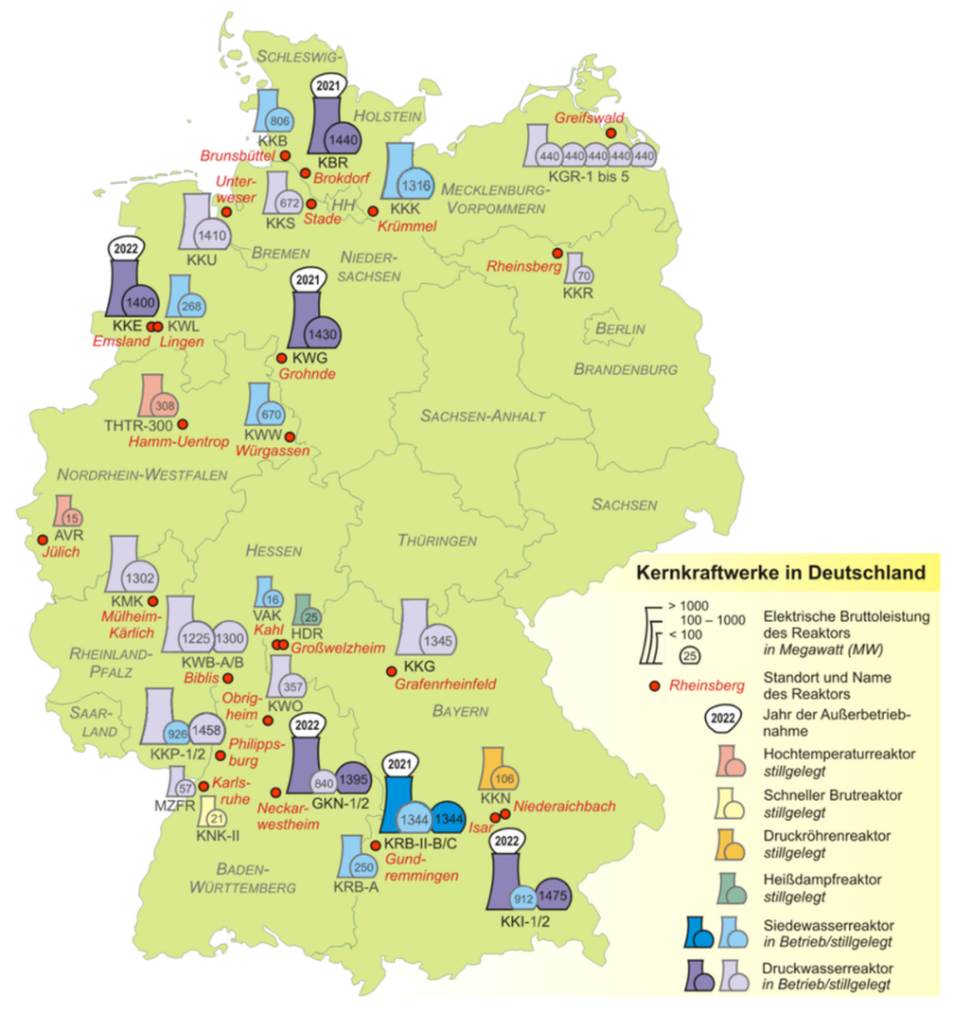

رابرت هابک، معاون صدراعظم و وزیر اقتصاد آلمان گفت که مقامات این کشور "یک بار دیگر" امکان تمدید بهره‌برداری از نیروگاه‌های هسته‌ای را بررسی کردند، اما تصمیم گرفتند این کار را انجام ندهند.

آلمان قصد دارد به بهره‌برداری از سه نیروگاه هسته‌ای آخر خود در 31 دسامبر 2022 پایان دهد. پیش از این، استفن هبسترایت، سخنگوی کابینه گفته بود که موضوع تمدید بهره‌برداری به عنوان بخشی از اقدامات اصلاح بخش انرژی، در دستور کار نیست.

هابک در کنفرانس مطبوعاتی گفت: یک بار دیگر، با دقت بررسی کردیم که اگر فرض شود که تامین حامل‌های انرژی از روسیه قابل جبران نباشد، آیا بهره‌برداری طولانی‌تر از نیروگاه‌های هسته‌ای می‌تواند به ما در این وضعیت سیاست خارجی کمک کند یا نه. پاسخ خیر بود. کمک نمی‌کند.

<https://www.atomic-energy.ru/news/2022/03/09/122601>

**\* چین پروژه انرژی خورشیدی و بادی در مقیاس بزرگ را در صحرای گوبی راه‌اندازی کرد. (وب‌سایت انرژی اتمی روسیه 2022/03/10)**

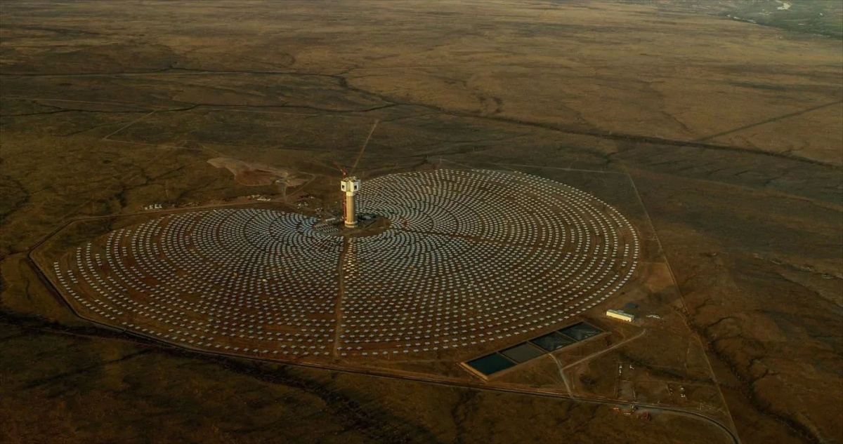

چین که در حال حاضر رهبر جهانی در انرژی‌های تجدیدپذیر است، به گسترش دامنه تاثیرگذاری خود ادامه می‌دهد. این کشور قصد دارد 450 گیگاوات انرژی خورشیدی و بادی در صحرای گوبی ایجاد کند.

بر اساس آخرین گزارش آژانس بین‌المللی انرژی (IEA)، رشد ظرفیت تولید برق جهانی با استفاده از پنل‌های خورشیدی، توربین‌های بادی و سایر فناوری‌های تجدیدپذیر در چند سال آینده شتاب بیشتری خواهد گرفت. علیرغم افزایش هزینه مواد اولیه مورد استفاده برای ساخت این تاسیسات، ظرفیت انرژی‌های تجدیدپذیر جدید در سال گذشته نزدیک به 290 گیگاوات بوده است.

چین با انتشار سالانه حدود ده میلیارد تن CO2 در جو زمین، (عمدتاً از طریق صادرات کالاهای مصرفی و وابستگی شدید به ذغال‌سنگ)، همچنان آلوده‌ترین کشور جهان است. با این وجود، چین در تولید انرژی‌های تجدیدپذیر با ظرفیت حدود 895 گیگاوات در سال 2020 پیشتاز بوده است. این بیشتر از مجموع تولید انرژی‌های تجدیدپذیر اتحادیه اروپا، ایالات متحده آمریکا و استرالیا است.

<https://www.atomic-energy.ru/news/2022/03/10/122638>

**\* استارتاپ همجوشی هسته‌ای Tokamak Energy با رسیدن به دمای ۱۰۰ میلیونی پلاسما در توکامک کروی کوچک ST40 رکورد جهانی را به نام خود ثبت کرد. (وب‌سایت انرژی اتمی روسیه 2022/03/10)**

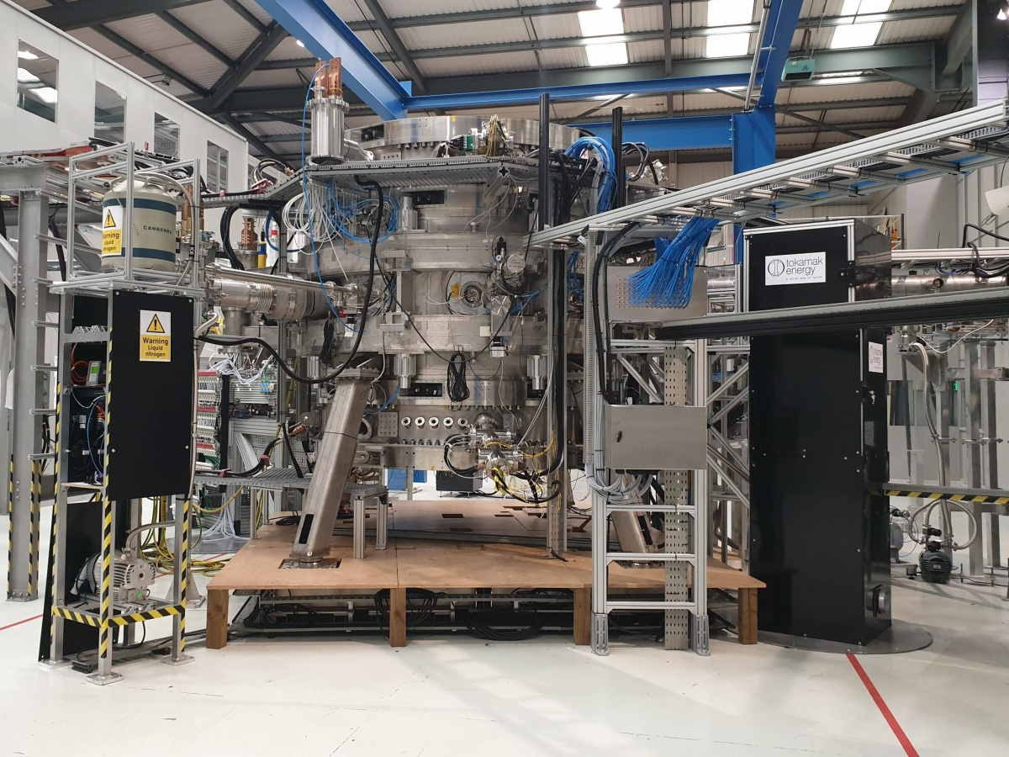

استارت‌آپ بریتانیایی Tokamak Energy با ثبت دمای 100 میلیون درجه سانتیگراد، رکورد جهانی را در توکامک کروی ST40 خود به نمایش گذاشت. دمای 100 میلیون درجه سانتیگرادی، دمای آستانه‌ای است که به گفته این شرکت برای استقرار موفقیت‌آمیز انرژی همجوشی تجاری در آینده ضروری می‌باشد.

Tokamak Energy در بیانیه مطبوعاتی رسمی خود اعلام کرد: این بالاترین دمایی است که تاکنون در یک توکامک کروی و خصوصی به دست آمده است. با اینکه چندین آزمایشگاه دولتی دمای پلاسما را بیش از 100 میلیون درجه در توکاماک‌های معمولی گزارش کرده‌اند، اما این نقطه عطف تنها در پنج سال با هزینه کمتر از 50 میلیون پوند (70 میلیون دلار) در یک تاسیسات همجوشی بسیار فشرده‌تر به دست آمده است. این دستاورد بار دیگر تأیید می‌کند که توکامک‌های کروی مسیر بهینه برای دستیابی به انرژی همجوشی موفق، پاک، ایمن، کم‌هزینه، مقیاس‌پذیر و قابل استقرار در سطح جهانی هستند.

<https://www.atomic-energy.ru/news/2022/03/10/122682>

**\* تگزاس قصد دارد بزرگترین کارخانه تولید هیدروژن سبز را بسازد. (وب‌سایت انرژی اتمی روسیه 2022/03/09)**

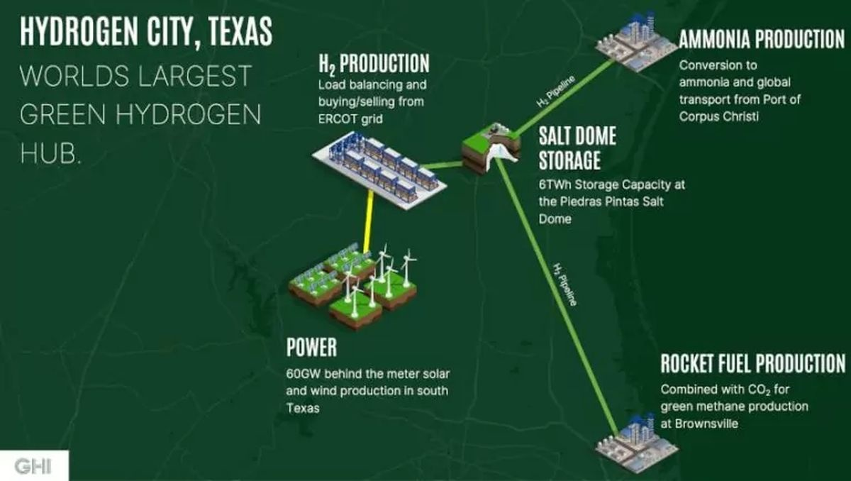

استارتاپ Green Hydrogen International به تازگی پروژه عظیم هیدروژن سبز را معرفی کرده است. این تاسیسات که Hydrogen City نام دارد، به طور کامل با انرژی‌های تجدیدپذیر (خورشیدی و بادی) کار خواهد کرد و انتظار می‌رود بیش از 2.5 میلیون تن هیدروژن در سال تولید کند. هیدروژن برای تولید آمونیاک سازگار با محیط‌زیست، سوخت هوانوردی و حتی سوخت موشک‌های SpaceX استفاده خواهد شد. انتظار می‌رود این مرکز تا سال 2026 تا حدودی به بهره‌برداری برسد.

هیدروژن بدست آمده از الکترولیز آب، می‌تواند به صورت فیزیکی در حفره‌های نمکی، حفره‌های مصنوعی حفر شده در ذخایر نمک زمین‌شناسی ذخیره شود. این به این دلیل است که نمک دارای نفوذپذیری و تخلخل بسیار کمی است، و این امر آب‌بندی کامل را تضمین می‌کند. پروژه Hydrogen City در نزدیکی گنبد نمکی Piedras Pintas در جنوب تگزاس قرار خواهد گرفت که مکانی ایده‌آل برای ذخیره و توزیع هیدروژن است. خطوط لوله برای تحویل هیدروژن به پیمانکاران فرعی مختلف، از جمله نیروگاه‌های هیدروژنی، کارخانه‌های تولید آمونیاک و کارخانه‌های سوخت موشک استفاده خواهد شد.

<https://www.atomic-energy.ru/news/2022/03/09/122593>

**\* دانشمندان دانشگاه فدرال خاور دور (ДВФУ) و بلاروس در حال توسعه راه‌های موثری برای مدیریت پسماندهای هسته‌ای هستند. (وب‌سایت دانشگاه فدرال خاور دور 2022/03/09)**

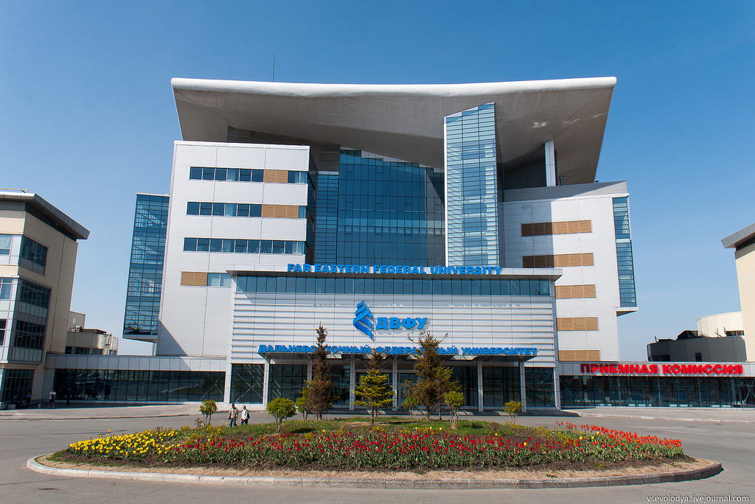

دانشمندان دانشگاه فدرال خاور دور (ДВФУ) و انستیتو شیمی و معدنی آکادمی ملی علوم بلاروس (ИОНХ НАН) در حال کار بر روی فناوری‌هایی برای جداسازی و غلظت رادیونوکلئیدهای خطرناک هستند. این توسعه، امکان تصفیه موثرتر آب‌های آلوده و پردازش مواد هسته‌ای خطرناک جامد را فراهم می‌کند. این امر ریسک ناشی از عواقب منفی مدیریت پسماندهای خطرناک یا موقعیت‌های اضطراری احتمالی در تاسیسات هسته‌ای را کاهش می‌دهد. همچنین، این فناوری‌ها می‌توانند از ایجاد محصولات رادیوایزوتوپ با کیفیت بالا اطمینان دهند.

در فناوری اول، دانشمندان ماده جاذب را با آهنربا "نشان‌دار" کردند. نتایج این مطالعه در ژورنال تخصصی Nuclear Engineering and Technology به آدرس <https://www.sciencedirect.com/science/article/pii/S1738573321006793> منتشر شده است. متخصصان آزمایشگاه فناوری‌های هسته‌ای دانشگاه فدرال خاور دور، با همکاری متخصصان انستیتو شیمی و معدنی آکادمی ملی علوم بلاروس، روش فناوری سنتز را توسعه داده‌اند و مجموعه‌ای از مواد جاذب کامپوزیتی را ساخته‌اند. در آب، آنها فقط رادیونوکلئیدها را "جذب" خود می‌کنند و سپس، به لطف آهنرباهای کنترل‌شده، جزء خطرناک رادیواکتیو از محلول استخراج می‌شود. به این ترتیب، با استفاده از روش‌های در دسترس و بدون عواقب می‌توان آب آلوده به رادیواکتیو را به طور مؤثر و ایمن تصفیه کرد.

آرتور درانکوف، مجری اصلی این پژوهش علمی و دانشجوی فارغ‌التحصیل دانشگاه ДВФУ گفت: مواد جاذب انتخابی برای کارهای کاربردی رادیوشیمی نه تنها باید استخراج رادیونوکلئیدها از محلول‌ها را انجام دهند، بلکه باید حداکثر ایمنی را هنگام کار با اشکال توسعه یافته و دفن آنها تضمین کنند. در این حالت، تشکیل خواص مغناطیسی آلومینوسیلیکات‌های مؤثر، کنترل آنها را در محلول با اعمال میدان مغناطیسی ممکن می‌سازد. یعنی جمع‌آوری و جداسازی کامل ماده جاذب حاوی رادیونوکلئیدها از محلول، در یک مرحله بدون خطر خالص‌سازی ناقص برای تصفیه بعدی مواد خطرناک مصرف‌شده تضمین می‌شود.

علاوه بر این، فناوری دوم ارائه شده توسط دانشمندان، که در ژورنال Journal of the European Ceramic Society به آدرس <https://www.sciencedirect.com/science/article/abs/pii/S0955221922000991?via%3Dihub> منتشر شده است، بر اساس ایجاد مواد جاذبی است که به طور مؤثری رادیونوکلئیدها را از محلول‌ها در حجم خود غلیظ می‌کنند. و سپس با کمک روش خاصی برای گرم‌کردن این جاذب‌ها، ماده جامد - سرامیک - حاصل می‌شود. چنین سرامیک‌هایی می‌توانند دفن ایمن پسماندهای رادیواکتیو را فراهم کنند یا اساس محصولات رادیوایزوتوپی در قالب منابع تابش یونیزان باشند. این محصولات را می‌توان برای صنایع فضایی، پزشکی و صنایع مختلف استفاده کرد. به عنوان مثال، این منابع در طراحی دستگاه‌های پزشکی - دستگاه اشعه ایکس، تاسیسات تشخیصی مبتنی بر استفاده از ایزوتوپ‌های رادیویی و تجهیزات پرتودرمانی مورد استفاده قرار می‌گیرند، و همچنین اساس منابع جریان الکتریکی "باتری‌های هسته‌ای" را نشان می‌دهند.

کار مشترک در چارچوب یادداشت تفاهمی که در سال 2021 بین دانشگاه فدرال خاور دور و انستیتو شیمی و معدنی آکادمی ملی علوم بلاروس منعقد شده است، انجام می‌شود. این قرارداد همکاری‌های بین‌المللی جدیدی را در زمینه‌های علمی پیشرفته شکل می‌دهد. مطالعه مذکور، اساس پروژه استراتژیک "فیزیک و علم مواد" (Materials science)، که به طور فعال در انستیتو فناوری‌ها و مواد پیشرفته در حال اجرا است، و اساس برنامه توسعه ДВФУ "اولویت 2030" می‌باشد، را تشکیل می‌دهد.

اوگنی پاپینوف، معاون توسعه انستیتو فناوری‌ها و مواد پیشرفته دانشگاه فدرال خاور دور، ، خاطرنشان کرد: کار با همکاران بلاروسی، به ما این امکان را داد که به سرعت به نتیجه ملموسی دست یابیم که می‌تواند برخی از مشکلات زیست‌محیطی را حل کند یا خطرات وقوع آنها را هم در منطقه ما و هم در کشور بلاروس کاهش دهد. دانشمندان با هم به پیشرفت‌های شگرفی دست می‌یابند، ابزارهای منحصربه‌فردی برای آموزش متخصصان جوان ایجاد می‌کنند و زیرساخت‌های صنعتی جدیدی را تشکیل می‌دهند. همه این‌ها عوامل بسیار مهمی در توسعه اقتصادی و اجتماعی هر منطقه و دولتی هستند.

<https://www.dvfu.ru/news/fefu-news/uchenye_dvfu_i_belarusi_razrabatyvayut_effektivnye_sposoby_obrashcheniya_s_radioaktivnymi_otkhodami/>